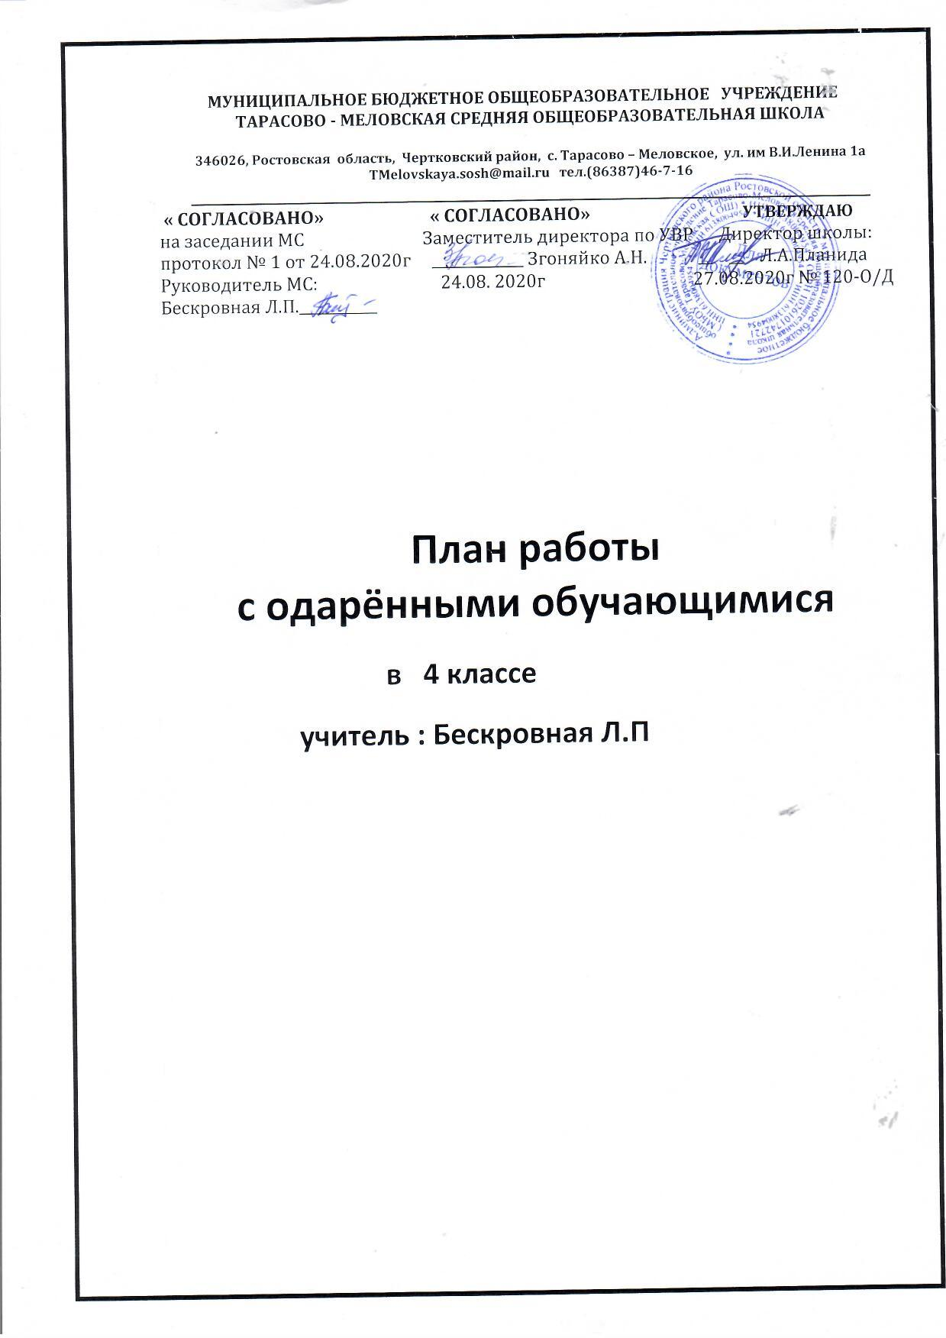

Пояснительная записка
Проблема работы с одаренными учащимися чрезвычайно актуальна для современного российского общества. У каждого ребенка есть способности и таланты. Дети от природы любознательны и полны желания учиться. Все, что нужно для этого, чтобы они могли проявить свои дарования — это умелое руководство со стороны взрослых.
Данная программа ставит своей целью выявление, обучение, воспитание и поддержку одарённых детей, повышение социального статуса творческой личности. Программа направлена на развитие интеллектуальных умений учащихся на основе формирования у ребенка умений управлять процессами творчества: фантазированием, пониманием закономерностей, решением сложных проблемных ситуаций. Она дает школьнику возможность раскрыть многие качества, лежащие в основе творческого мышления. Программа призвана помочь учащимся стать более раскованными и свободными в своей интеллектуальной деятельности.

Цели работы с одаренными детьми:
- выявление одаренных детей и создание условий для их оптимального развития, а также просто способных детей, в отношении которых есть серьезная надежда на качественный скачок в развитии их способностей;
- самореализации данной категории учащихся в соответствии со способностями через оптимальное сочетание основного, дополнительного и индивидуального образования, а так же развитие и выработка социально ценных компетенций у учащихся;
Задачи программы:
- организация разнообразной творческой и научной деятельности, способствующей самореализации личности школьника, совершенствование практического мышления;
- выявление и развитие природных задатков и творческого потенциала каждого ребенка, реализация его склонностей и возможностей;
- интеграция урочной и внеурочной деятельности учащихся;
- организация проектной деятельности;
- забота о сохранении физического и психического здоровья учащихся, сохранение высокой самооценки, формирование умения учиться как базисной способности саморазвития;
- использование инновационных педагогических и информационных технологий на уроках с целью достижения максимального уровня развития детей;
- проведение различных конкурсов, олимпиад, интеллектуальных игр, и др., позволяющих учащимся проявить свои способности;
- сформировать банк данных «Одарённые дети».
Ожидаемые результаты:
- формирование системы работы с одаренными учащимися;
- формирование положительной мотивации к учению у учащихся;
- творческая самореализация выпускника начальной школы;
- обеспечение преемственности в работе между начальной и средней школами;
- совершенствование и повышение качества знаний и умений воспитанников, умений применять их в нестандартных ситуациях;
- призовые места или дипломы в олимпиадах и конкурсах различного уровня;
- развитие общей эрудиции детей, расширение их кругозора;
- развитие творческого и логического мышления учащихся;

График работы
с одарёнными обучающимися
в 4 классе
учитель : Бескровная Л.П
№ | дни недели | время
1. | пятница | 13.50 – 14.30

План мероприятий по выполнению программы «Одаренные дети» на 2020-2021г.
№ п/п | Мероприятия | Сроки
 | Диагностика одаренных детей | сентябрь - октябрь  ежегодно
 | Составление плана работы с одаренными детьми на учебный год | август, ежегодно
 | Составление индивидуальной программы обучения:  - разработка планов индивидуальной работы с детьми;  - проведения занятий с детьми;  - отработка форм, методов, приёмов работы;  - создание мониторинга результативности работы с одарёнными детьми; | постоянно
 | Подбор заданий повышенного уровня сложности для одаренных детей | в течение года
 | Приобретение литературы, компьютерных программ для организации работы с одаренными детьми | постоянно
 | Создание в учебных кабинетах банка дидактических материалов повышенного уровня сложности. | в течение года
 | Составление индивидуальных карт на одаренных детей | в течение года
 | Организация и проведение школьных олимпиад. | согласно графика
 | Участие в муниципальных, краевых, всероссийских олимпиадах | ежегодно
 | Неделя начальных классов | февраль
 | Анализ и корректировка результативности и выполнения программы «Одаренные дети» | май,  ежегодно
 | Распространение опыта работы с одаренными детьми | постоянно
 | Размещение на школьном сайте материалов по работе с одаренными детьми. | Ежегодно
Тематическое планирование занятий с одаренными детьми 2020-2021 учебный год
№ | Учебный предмет | Тема занятия | Кол-во час | Дата
1 | Математика | Геометрические задачи. | 1 | 4.09
2 | Русский язык | Сказочное царство  слов. | 1 | 11.09
3 | Русский язык | Подготовка к олимпиаде по русскому  языку. | 1 | 18.09
4 | Математика | Подготовка к олимпиаде по  математике. | 1 | 25.09
5 | Математика | Занимательные задачи. | 1 | 2.10
6 | Русский язык | В гостях у слов –  родственников. | 1 | 9.10
7 | Математика | Задачи с  различными вариативными решениями. | 1 | 16.10
8 | Математика | Задачи повышенной сложности | 1 | 23.10
9 | Русский язык | Лексическое значение  слов. Словарь | 1 | 30.10
10 | Русский язык. | Лексическое значение  слов. Многозначность и омонимы. | 1 | 13.11
11 | Окружающий  мир. | Подготовка к конкурсу « Юный  биолог». | 1 | 20.11
12 | Математика. | Задачи повышенной сложности. | 1 | 27.11
13 | Математика. | Логические задачи по математике. | 1 | 4.12
14 | Русский язык. | Нестандартные задания  по русскому языку. | 1 | 11.12
15 | Литер., рус.яз., матем., окр.  Мир. | Интеллектуальный марафон. | 1 | 18.12
16 | Окружающий  мир | Подготовка к предметной олимпиаде  по окружающему миру | 1 | 25.12
17 | Литература | Литературная викторина  «Волшебный мир» | 1 | 15.01
18 | Математика | Занимательные математические  головоломки. | 1 | 22.01
19 | Математика | Задачи повышенной сложности. | 1 | 29.01

20 | Окружающий мир | Интеллектуальная игра  «Зелёная олимпиада» | 1 | 5.02
21 | Русский язык | Многообразие русского языка. Трудные случаи  русского языка. | 1 | 12.02
22 | Математика | Занимательные  головоломки | 1 | 19.02
23 | Литературное чтение | Сочиняем сказки и стихи. Творческие  работы. | 1 | 26.02
24 | Окружающий  мир | Экологические проблемы. | 1 | 5.03
25 | Математика | Подготовка к конкурсу  « Умники и умницы». | 1 | 12.03
26 | Математика | Логически – поисковые  задания. | 1 | 19.03
27 | Русский язык | Интеллектуальная игра  «В мире русского родного языка». | 1 | 2.04
28 | Математика | Числовые головоломки,  шарады, ребусы. | 1 | 9.04
29 | Русский язык | Откуда происходят корни. Викторина  « Собирал человек слова». | 1 | 16.04
30 | Литература | Великие имена в литературе. Викторина  о писателях и поэтах. | 1 | 23.04
31 | Окр. Мир. | Энциклопедия о животных. | 1 | 30.04
32 | Русский язык | Крылатые слова. | 1 | 7.05
33 | Литература | Пословицы и поговорки. | 1 | 14.05
34 | Окр.мир | Красная книга России. | 1 | 21.05
35 | Русс.яз.,матем,  окр., литер. | Проведение итоговой  комплексной работы. | 1 | 28.05

